竞品分析——智能扫地机器人

现在国产的扫拖一体机器人，已经全球领先了，不仅带有全功能基站，可以扫地也可以拖地，还可以自己洗抹布、自己集成、完成边边角角的覆盖，避开障碍物、避开数据线也不是问题，甚至原来清扫不到的地方，可以伸出一个机械臂去清扫，头发缠绕用刀割，热水清洗、快速烘干、低噪声运作，扫拖一体机器人的技术进步和细节提升，已经到了不是卷可以形容的程度。

这篇分析从导航能力、清洁能力、基站能力、易用性这4个大项，比较了市面上常见的品牌扫地机器人。

云鲸产品线非常少，几乎是一年推出一款产品，J1、J2、J3、J4、逍遥001，云鲸新品逍遥001以7.05分目前排名第一，目前云鲸热销型号是逍遥001、J4，其中逍遥001分全智能旗舰版和轻智能版。

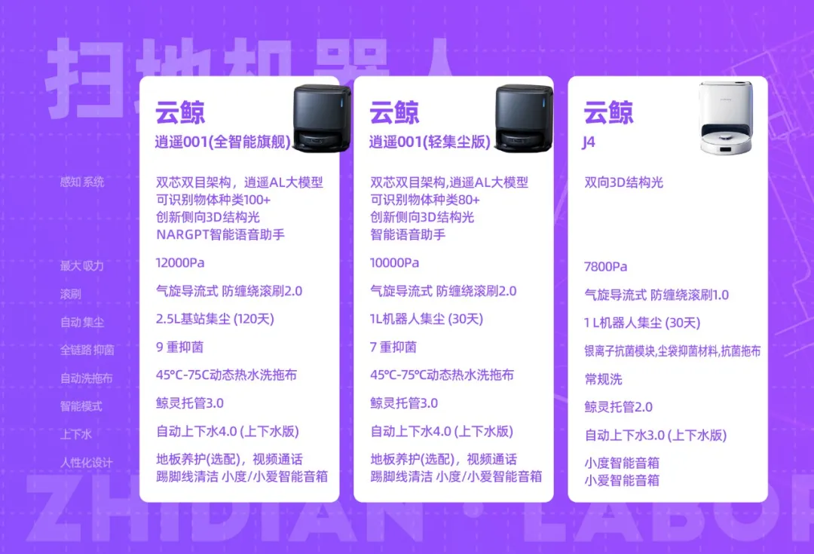

这款产品最大的进步在于工作噪音非常轻柔，集尘、自清洁时噪音也都不高，家中有人时进行清洁工作也几乎没有影响，体验可以说是非常领先。

石头V20性能各方面比较均衡，618上下水版的售价是5399， 如果对噪音比较敏感，比较注重贴边清理效果。V20是不错的选择，双机械臂带来了极好的边角清洁效果，贴边扫、拖表现惊人的优秀，唯一遗憾就是避障还可以训练的更好一些。

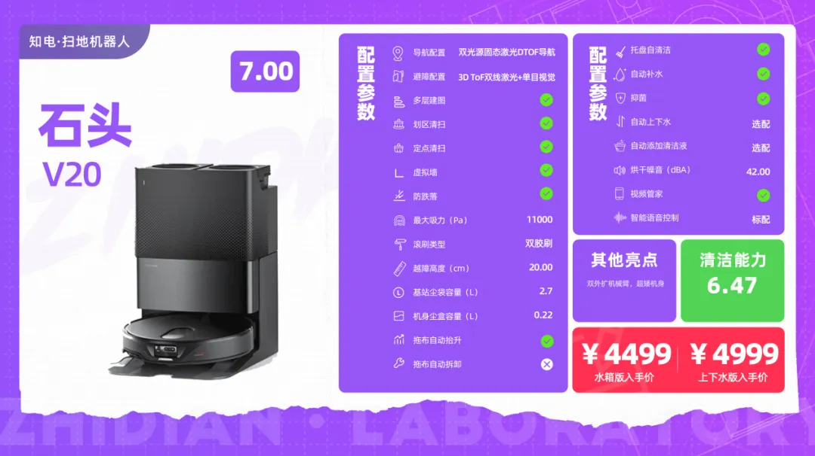

科沃斯是在扫地机器人领域有一定的市场统治地位，型号比较多。今年的新品更新也不少，首先就是X5 Pro，X系列是高端旗舰系列，采用D型机身，带有TrueEdge灵缠技术，可以实现毛发0缠绕，AINA2.0人工智能，配有dToF激光雷达和3D结构光融合避障，带有全能自清洁基站。

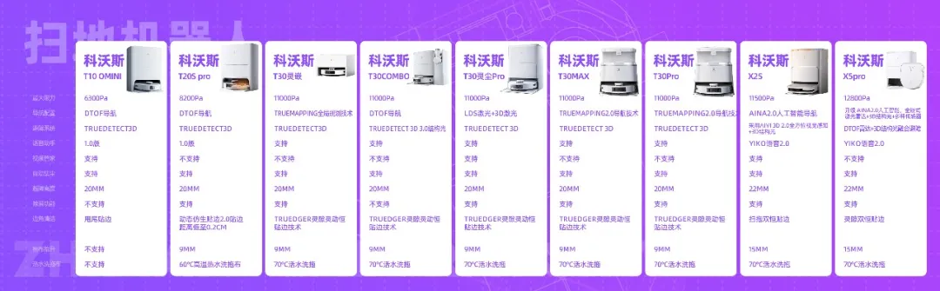

小米凭借品牌口碑和高性价比，销量还是不错的，米家M30Pro综合体验评价不错，全能扫拖机器人也是可以考虑的选择。

